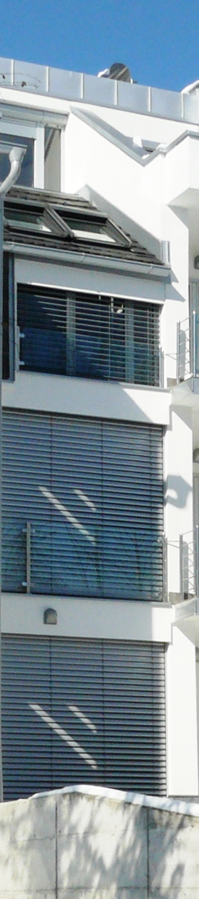
-2006. Muzej primenjene umetnosti , 28.Salon arhitekture u Beogradu – Izlagan rad u kategoriji arhitektonskih realizacija , Rekonstrukcija dve kuće u Užicu , u ulicama : Kralja Petra I 34 i Vidovdanska2 , selekcioni žiri : Vesna Milojković , Mr Ljiljana Miletić Abramović , Milena Obradović
-2006.-DANS Salon arhitekture Novi Sad-izlagan rad u kategoriji arhitektonskih realizacija ,Kuća na Zlatiboru-Čolovića Brdo žiri: prof.Darko Marušić , Jelena Nejgebauer , Milan Marić , Slobodan Kuzmanović , Leonid Nešić
-2007. Muzej primenjene umetnosti , 29.Salon arhitekture u Beogradu – saradnik na istraživačkom projektu MY IDENTITY rukovodilac projekta Slobodan Danko Selinkić i Mr Ljiljana Miletić Abramović selekcioni žiri: Vlada Slavica, Anamarija Kovenc Vujić , Mr Ljilana Miletić-Abramović
-2008. Muzej primenjene umetnosti , 30.Salon arhitekture u Beogradu – Izlagan rad u kategoriji arhitektonskih realizacija , Poslovno stanbena zgrada u ulici Strahinjića Bana br.15 u Užicu, žiri : prof.Zoran Lazović , Žaklina Gligorijević , mr Vladimir Milenković , Vladimir Mitrović , Josip Pilasinović
-2009. Izlagan rad na izložbi Najlepše kuće Zlatibora od 19.veka do danas , Kuća Andre Bomona / Andrew Beaumont/ autor izložbe i kataloga Nikola Krstović , Muzej na otvorenom Staro selo u Sirogojnu
-2010. Muzej primenjene umetnosti , 32.Salon arhitekture u Beogradu – Izlagan rad u kategoriji arhitektonskih realizacija , arhitektura, Apartmani Maslačak -Zlatibor-Partizanske vode, žiri : prof.dr Ružica Božović Stamenović , Milan Dimitrijević , Đorđe Stojanović , Bratislav Tošković , Snežana Vesnić
-2010. Salon arhitekture Novi Sad , Studio M , Izlagan rad u kategoriji arhitektonskih realizacija , arhitektura i enterijer, Apartmani Maslačak -Zlatibor-Partizanske vode, žiri: Mira Jovanović , Dragana Konstantinović , Jelena Nejgebauer , Đorđe Bajilo

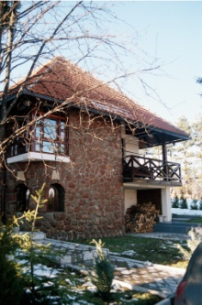
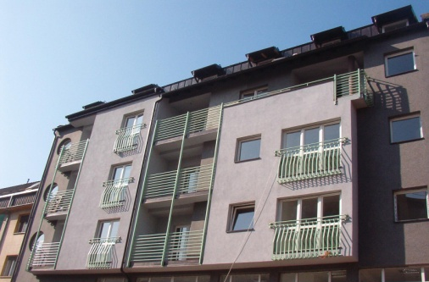

Proizvodno-poslovna zgrada
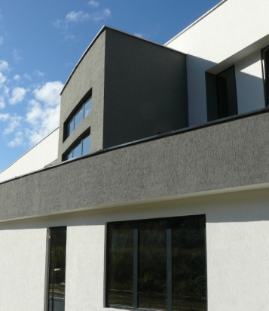
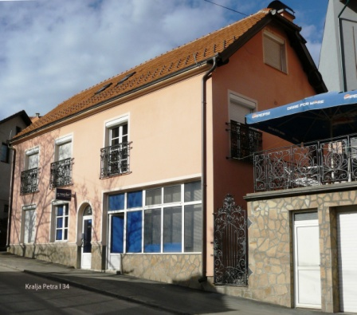
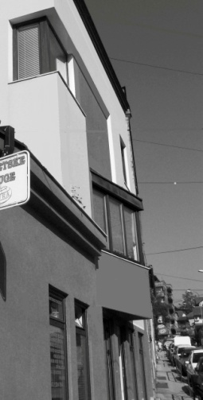
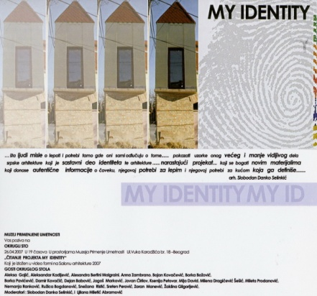
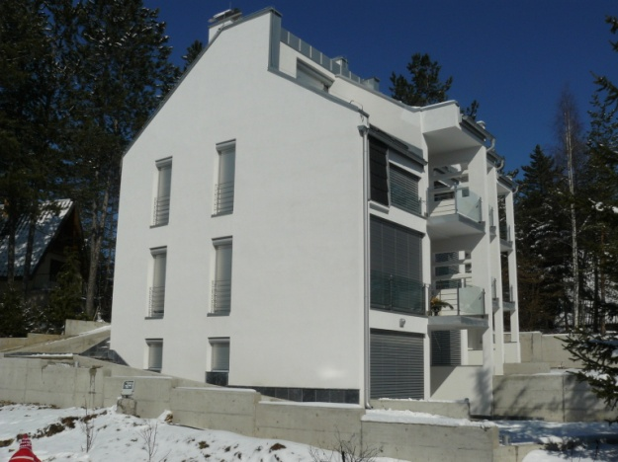
ERA PAK sa arh.Markovinovic

